ПРИСПОСОБЛЕНИЕ МОДУЛЬНОЕ ДЛЯ ПЕРЕМЕЩЕНИЯ АДАПТЕРОВ
«Pro Cart 4000»
Приспособление предназначено для перевозки адаптеров по дорогам общего пользования.
При этом приспособление может:
- передвигаться передним и задним ходом;
- дублировать световые сигналы приборов электрооборудования комбайна.
На стоянке приспособление используется как вспомогательное средство для навески
или снятия адаптера.
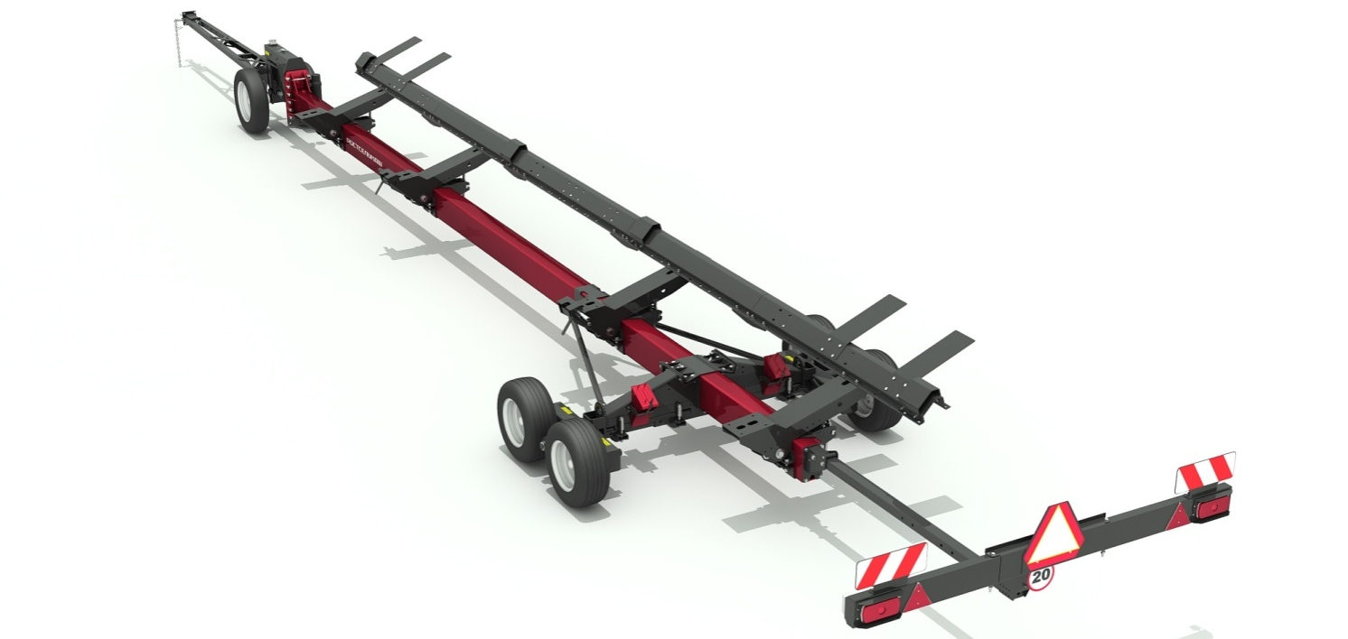

Качественные преимущества Pro Cart 4000

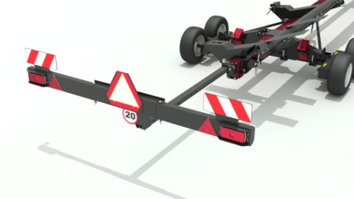 | Безопасность  Предусмотрено дублирование сигнальных огней комбайнов на заднем ограждении приспособления, что обеспечивает безопасность передвижения по дорогам общего пользования в темное время суток.
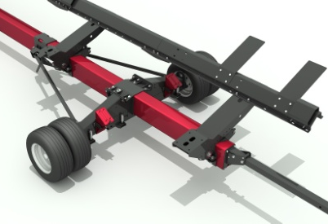 | Высокая проходимость  Дорожный просвет – один из самых больших среди аналогов, равный 360мм., что обеспечивает высокую проходимость при движении по неровным дорожным покрытиям.
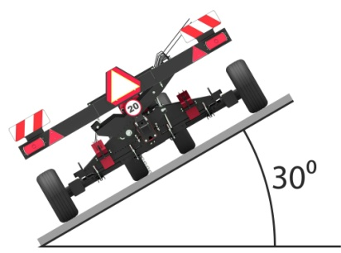 | Эксплуатационная надежность  Угол поперечной статической устойчивости составляет 30⁰, что позволяет говорить о высокой стабильности при критических углах наклона дорожного полотна.
Плавность движения

Модель с установленным двухосным тандемным шасси, позволяет мягче преодолевать неровности дорожного полотна.

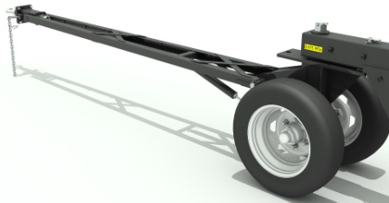 | Минимальная трудоёмкость  Для удержания сницы в горизонтальном положении предусмотрена тяга, облегчающая процесс агрегатирование телеги с тягово-сцепным устройством комбайна.
Перечень перевозимых адаптеров
Исполнение Перевозимый адаптер | Комплект для | транспортировки | Примечание
ПМА-4000.00.000 | ППК-1270 | ПМА-4000.00.700 | балансирный
 | CS-1270 | ПМА-4000.00.670
 | SS-780, SS-650 | SS-780.23.00.000
 | SS-780i | SSi-780.23.00.000
 | ПСП-1070 | PMA-4000.23.000-02
 | RSM 081.27 (7 метров) | ПМА-4000.13.000
ПМА-4000.00.000-01 | ППК-870, ППК-670 | ПМА-4000.00.700 | балансирный
 | CS-870, CS-670 | ПМА-4000.00.670
 | SS-490, SS-560 | SS-490.23.00.000
 | ПСП-670 | PMA-4000.23.000
 | ПСП-870 | PMA-4000.23.000-01
ПМА-4000.00.000-02 | SS-920 | SS-920.23.00.000 | балансирный
 | SS-1050 | SS-1050.23.00.000
 | RSM 081.27 (9 метров) | ПМА-4000.13.000
ПМА-4000.00.000-03 | ППК-1270 | ПМА-4000.00.700 | спаренный
 | CS-1270 | ПМА-4000.00.670
 | SS-780, SS-650 | SS-780.23.00.000
 | SS-780ui | SSi-780.23.00.000
 | ПСП-1070 | PMA-4000.23.000-02
 | RSM 081.27 (7 метров) | ПМА-4000.13.000
ПМА-4000.00.000-04 | ППК-870, ППК-670 | ПМА-4000.00.700 | спаренный
 | CS-870, CS-670 | ПМА-4000.00.670
 | SS-490, SS-560 | SS-490.23.00.000
 | ПСП-670 | PMA-4000.23.000
 | ПСП-870 | PMA-4000.23.000-01
ПМА-4000.00.000-05 | SS-920 | SS-920.23.00.000 | спаренный
 | SS-1050 | SS-1050.23.00.000
 | RSM 081.27 (9 метров) | ПМА-4000.13.000
ПМА-4000.00.000-06 | ППК-1270 | ПМА-4000.00.700 | спаренный
 | CS-1270 | ПМА-4000.00.670
 | SS-780, SS-650 | SS-780.23.00.000
 | SS-780ui | SSi-780.23.00.000
 | ПСП-1070 | PMA-4000.23.000-02
 | RSM 081.27 (7 метров) | ПМА-4000.13.000
ПМА-4000.00.000-07 | ППК-870, ППК-670 | ПМА-4000.00.700 | спаренный
 | CS-870, CS-670 | ПМА-4000.00.670
 | SS-490, SS-560 | SS-490.23.00.000
 | ПСП-670 | PMA-4000.23.000
 | ПСП-870 | PMA-4000.23.000-01
ПМА-4000.00.000-08 | SS-920 | SS-920.23.00.000 | спаренный
 | SS-1050 | SS-1050.23.00.000
 | RSM 081.27 (9 метров) | ПМА-4000.13.000
ПМА-4000.00.000-09 | ППК-1270 | ПМА-4000.00.700 | балансирный
 | CS-1270 | ПМА-4000.00.670
 | SS-780, SS-650 | SS-780.23.00.000
 | SS-780ui | SSi-780.23.00.000
 | ПСП-1070 | PMA-4000.23.000-02
 | RSM 081.27 (7 метров) | ПМА-4000.13.000
ПМА-4000.00.000-10 | ППК-870, ППК-670 | ПМА-4000.00.700 | балансирный
 | CS-870, CS-670 | ПМА-4000.00.670
 | SS-490, SS-560 | SS-490.23.00.000
 | ПСП-670 | PMA-4000.23.000
 | ПСП-870 | PMA-4000.23.000-01
ПМА-4000.00.000-11 | SS-920 | SS-920.23.00.000 | балансирный
 | SS-1050 | SS-1050.23.00.000
 | RSM 081.27 (9 метров) | ПМА-4000.13.000

Технические характеристики
Показатель | Значение
Модификации | 00 | 01 | 02 | 03 | 04 | 05 | 06 | 07 | 08 | 09 | 10 | 11
Грузоподъёмность, т., не более | 4 |  |  | 4,5 |  |  |  |  |  | 4
Дорожный просвет, ±2,5см. | 30,8 |  |  | 36 |  |  |  |  |  | 30,8
Число колес | 2+4  (балансир) |  |  | 2+4  (спарка) |  |  |  |  |  | 2+4  (балансир)
Тип колес:
Передний мост | 185 R16
Задний мост | 22.5х8.00-12 |  |  | 185 R16 |  |  |  |  |  | 22.5х8.00-12
Напряжение в электросети, В | 24
Угол поперечной статистической устойчивости, градус, не менее | 30
Масса,, ±25кг, не менее | 1210 | 1100 | 1280 | 1110 | 1000 | 1180 | 1310 | 1200 | 1380 | 1210 | 1100 | 1280
Габаритные размеры, не более
Длинна, ±3,5см | 1450 | 1220 | 1600 | 1450 | 1220 | 1600 | 1450 | 1220 | 1600 | 1450 | 1220 | 1600
Ширина, ±1см | 250
высота, ±6см | 125
Скорость перевозки, км/ч, не более
Без адаптера | 25
С адаптером | 25
На крутых поворотах и спусках | 5

